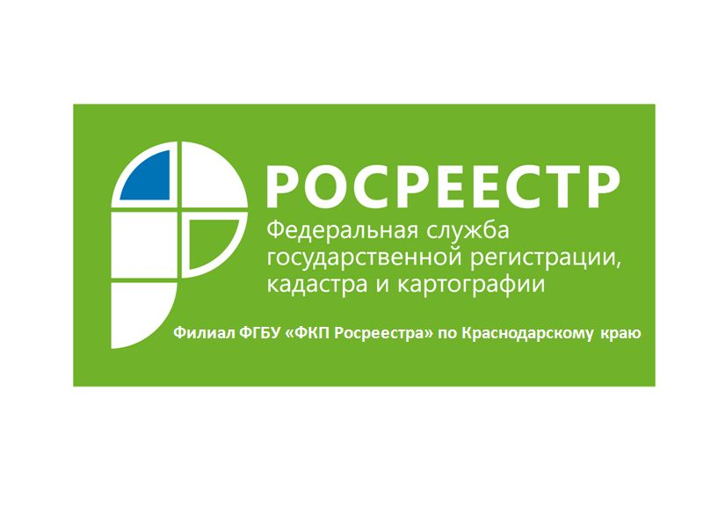
Уточнение местоположения границ и (или) площади земельного участка
Процедура уточнения границ земельного участка предназначена для тех случаев, когда права на земельный участок оформлены: есть кадастровый номер земельного участка и правоустанавливающий документ. Однако статус границ и площади земельного участка имеют статус "неуточненные", то есть они не установлены в соответствии с требованиями законодательства. Это в основном земельные участки, которые были предоставлены для ведения огородничества, садоводства, личного подсобного или дачного хозяйства, а также индивидуального гаражного или индивидуального жилищного строительства.
В настоящее время законодательство Российской Федерации не обязывает владельцев земельных участков проводить процедуру межевания. Процедуру по межеванию земельного участка если и нужно проводить, то, прежде всего, для собственного спокойствия и наведения порядка в личном хозяйстве, поскольку это позволит определить границы участка и отразить их в Едином государственном реестре недвижимости. Ведь именно из-за отсутствия четких границ земельного участка и возникают споры между соседями, выливающиеся в судебные разбирательства. Проведение кадастровых работ по земельному участку поможет избежать негативных последствий.
Уточнение границ земельного участка возможно в следующих случаях:
- при отсутствии в государственном кадастре недвижимости сведений о координатах характерных точек границ земельного участка;
- в случае, если содержащиеся в государственном кадастре недвижимости координаты характерных точек границ земельного участка определены с точностью ниже нормативнойточностиопределения координат для земель определенного целевого назначения;
- в случае, если содержащиеся в государственном кадастре недвижимости сведения о координатах какой-либо характерной точки границ земельного участка не позволяют однозначно определить ее положение на местности (например, в государственном кадастре недвижимости содержатся несколько значений координат указанной характерной точки);
- при исправлении ошибки в сведениях государственного кадастра недвижимости, в том числе кадастровой ошибки, о местоположении границ земельного участка.
Уточнение границ проводится с выездом кадастрового инженера на местность и согласованием границ с правообладателями смежных земельных участков. Перед заключением договора на выполнение работ с кадастровым инженером, филиал ФГБУ «ФКП Росреестра» по Краснодарскому краю рекомендует проверить сведения о кадастровом инженере. Такие сведения содержатся в государственном реестре кадастровых инженеров, размещенном на портале Росреестра в разделе "Электронные услуги и сервисы" во вкладке "Реестр кадастровых инженеров". С помощью этого электронного ресурса можно получить сведения о каждом кадастровом инженере, допущенном к работе по специальности.
После выполнения кадастровых работи формирования межевого плана завершающим этапом юридического закрепления уточнения местоположения границ земельного участка и (или) его площади является учет изменений сведений о земельном участке в Едином государственном реестре недвижимости.
___________________________________________________________________________________________________

